OP Höglunds väljer smart lagring med backuplösning från Storegate

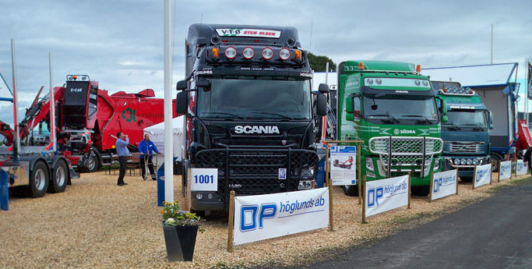

– förnyar sin IT-miljö med backup och lagring som tjänst

**Påbyggnadsföretaget OP Höglunds har valt Storegate som leverantör av nya molnlösningar för backup, återställning och säker lagring i Sverige. Tanken var att förnya OP Höglunds IT-miljö där OP Höglunds får backup och lagring som tjänst. Arbetet genomfördes tillsammans med partnern Företagsdata i Åhus AB.**

Storegate har tillsammans med sin partner Företagsdata levererat en komplett backuptjänst i molnet till OP Höglunds och hjälpt dem att anpassa tjänsten efter behov. Företagsdata står för installation, service, återställningstester, backup-jobb samt planering av framtida behov.

OP Höglunds tidigare lagringsmiljö började närma sig slutet av sin livscykel. Processen för backup gick långsamt och det blev till slut en ohållbar kostnadsbild. Med hjälp av Storegate och Företagsdata har OP Höglunds förnyat IT-miljön för lagring samt backup och dessutom fått en mer skalbar hantering av data när den lagras i molnet med Storegate hjälp av Storegate Pro Backup för servrar.

– Vi behöver inte längre fundera på att säkra vår information och backup. Företagsdata sköter det åt oss och vår IT-ansvarige kan fokusera på andra uppgifter. Tack vare att data lagras både internt och i molnet så får vi en utmärkt kombination av snabb återläsning och data säkrad utanför huset. Det här gör oss både snabbare och mer flexibla. Om ett eventuellt datahaveri inträffar kan verksamheten driftsättas inom rimlig tid och vi undviker försenade kundleveranser, säger Andreas Ekström, IT- ansvarig på OP Höglunds.

Storegate-partnern Företagsdata såg tidigt en del utmaningar i OP Höglunds infrastruktur. Det handlade i första hand om att få backup-processen säkrad till en leverantör. Utöver detta fick de även en bättre helhetsöversikt, ökad flexibilitet och driftsäkerhet samt lägre kostnader.

– OP Höglunds behov av större och säkrare backup än lokal band-backup, ledde till att jag föreslog Storgates molnbaserad backup-lösning. I deras fall föll valet på Storegate Pro Backup, som en perfekt lösning. Ett plus för kunden är att informationen även kan sparas ner lokalt., säger Andreas Berglund, CTO på Företagsdata i Åhus AB.

– Tillsammans med Företagsdata säkrar vi nu att OP Höglunds kan möta höga krav på backup och lagring. Den här affären är ett bevis på att Storegate erbjuder en aktuell, anpassbar och säker molnplattform, säger Sebastian Matuska, Partner & Solution Manager på Storegate.

**Kontakt**  
Sebastian Matuska, Partner & Solution manager, Storegae AB, telefon: 0703-20 14 93,   
e-post: [sebastian.matuska@storegate.com](mailto:sebastian.matuska@storegate.com)

Andreas Berglund, CTO, Företagsdata i Åhus AB, e-post [andreas@fdab.se](mailto:andreas@fdab.se)

**Om Företagsdata i Åhus AB  
Företagsdata i Åhus AB levererar anpassade lösningar efter användarens krav, förutsättningar och behov. Företaget grundades 1994 och bistår med allt från behovsanalys till system som fungerar i verkligheten.** [www.fdab.se](http://www.fdab.se)

**Om OP Höglunds AB  
OP Höglunds grundades 1919 och är ett av Sveriges äldsta påbyggnads-företag.** **OP Höglunds är en lastbilspåbyggare som utvecklar, marknadsför och producerar kundanpassade påbyggnader med hög kvalitet och god servicegrad för skogsindustri-anknutna transporter på en nationell och internationell marknad.** <http://www.ophoglunds.se/>

**Om Storegate AB**  
Storegate AB grundades 2002 och är nordens ledande leverantör av tjänster för säker lagring av digital information via Internet. Storegates tjänster erbjuds globalt via egna distributionskanaler och i nära samarbete med partners. Storegates huvudkontor är placerat i Karlshamn. [www.storegate.se](http://www.storegate.se)